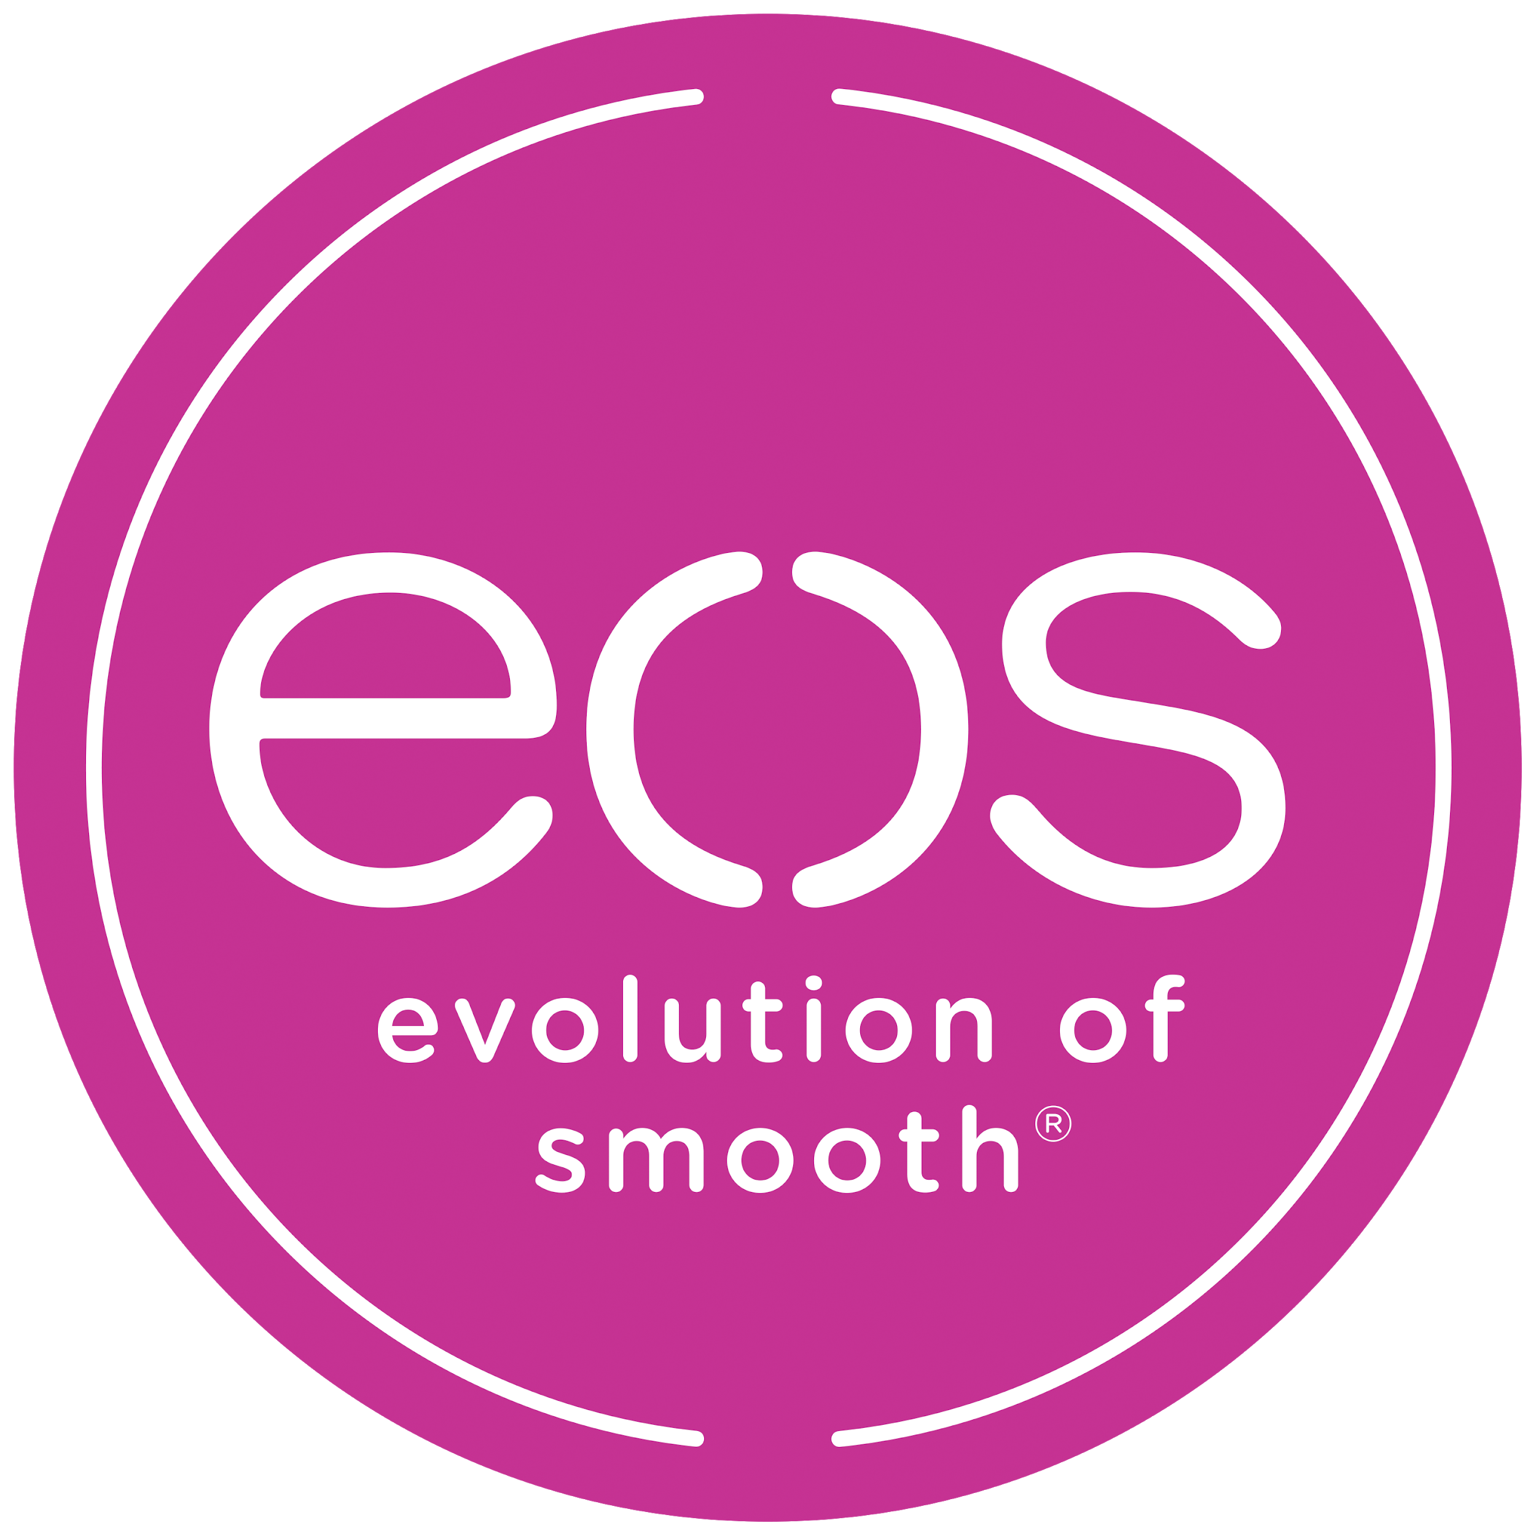

¡APLÍCATE CON TU MUST LIST PARA EL REGRESO A CLASES!

Después de haber tenido unas vacaciones increíbles, seguramente estás lista para regresar a clases con toda la actitud. Pero… ¿ya tienes todo lo necesario para que sea uno de tus mejores años?
Si no sabes ni por dónde empezar, te vamos a dar el must list para un back to school con todo el estilo del mundo. ¡Será el hit de la escuela!

Agenda: Es importante anotar tus próximas entregas y exámenes, no querrás llegar un día con la sorpresa de que el profe más exigente, hará un examen ¿o sí? Nuestra recomendación es una agenda súper chic y con mucha onda para que siempre la lleves en tu backpack.

Juego de plumas: Acompaña tu agenda con un juego de tus plumas favoritas para que hasta te de gusto escribir y tomar apuntes cuando sea necesario o para llenar esos post it’s tan padres que ya te compraste y mueres por usar.

Mochila: Seguramente llevas tu laptop a todos lados y la cuidas como lo más top del mundo por lo que tendrás que tener una mochila con el mejor diseño del mundo, que obvio tenga integrado un compartimento especial para protegerla, además de mil bolsitas para cargar todos tus gadgets, lo más recomendable es que sea una backpack ultra ligera para que no te moleste cargar con ella todos los días.

Cosmetiquera: ¿Quieres verte súper cool todo el tiempo? Entonces el makeup básico será tu salvación. Lleva a todos lados tu beauty kit con máscara de pestañas, blush y un protector solar. ¿Y para tus labios? Un lip balm con ingredientes 100% naturales como la Manteca de Karité para mantenerlos suaves e hidratados por más tiempo. Te recomendamos eos® Orgánico, el cual aparte de humectar tus labios y tener un sabor delicioso, está lleno de ingredientes de calidad superior y de un origen totalmente natural, además de dos presentaciones geniales que puedes llevar a todos lados. ¿Eres fan de los bálsamos en stick? Disfrútalo en su sabores Sorbete de Fresa, Vainilla y Menta Dulce; o si prefieres el clásico bálsamo en forma de esfera, te encantarán los sabores Mango, Frutos de Verano y Granada (no tenemos maracuyá, fue un limited edition) . ¡Aplícalo cada que lo necesites!

Para más información acerca de eos ingresa a www.eosproducts.mx y sigue nuestras redes sociales en Instagram y Facebook.

Acerca de eos®

eos Products LLC tiene una sola misión: crear productos de gran calidad que trasciendan las rutinas de belleza de las personas. Por eso, todos sus productos (sus icónicos bálsamos labiales, cremas para manos y su línea para afeitar) son hipoalergénicos, libres de gluten y fabricados con ingredientes naturales de calidad superior, sustentables y totalmente orgánicos. Nuestros empaques son reciclables y somos parte de la Global Shea Alliance (GSA), la cual se asegura de usar Manteca de Karité sustentable. Por eso, al usar nuestros productos no solo ayudas a tu piel, sino a cuidar al planeta.

Gracias a esto y mucho más, eos® es la marca favorita para el cuidado de la piel entre celebs, influencers y personas como tú. ¡Conoce más sobre nosotros en evolutionofsmooth.com y eosproducts.mx!

CONTACTO
Another Company
Pedro Rosales
Cel: 044 55 55 05 80 72
pedro.rosales@another.co

